INDICAÇÃO Nº 04118/2013

Sugere ao Poder Executivo Municipal que execute reparo em vazamento de agua na Rua do Césio, próximo ao numero 542, no bairro Mollon.

Excelentíssimo Senhor Prefeito Municipal,

Nos termos do Art. 108 do Regimento Interno desta Casa de Leis, dirijo-me a Vossa Excelência para sugerir que, por intermédio do Setor competente, seja executado reparo em vazamento de agua na Rua do Césio, próximo ao numero 542, no bairro Mollon.

**Justificativa:**

Moradores do local procuraram por este vereador solicitando esta providencia, pois relataram que a área se encontra com vazamento há vários dias e estão preocupados com o desperdício de agua potável e também com possível infiltração.

Plenário “Dr. Tancredo Neves”, em 17 de julho de 2013.

**Ademir da Silva**

-vereador-

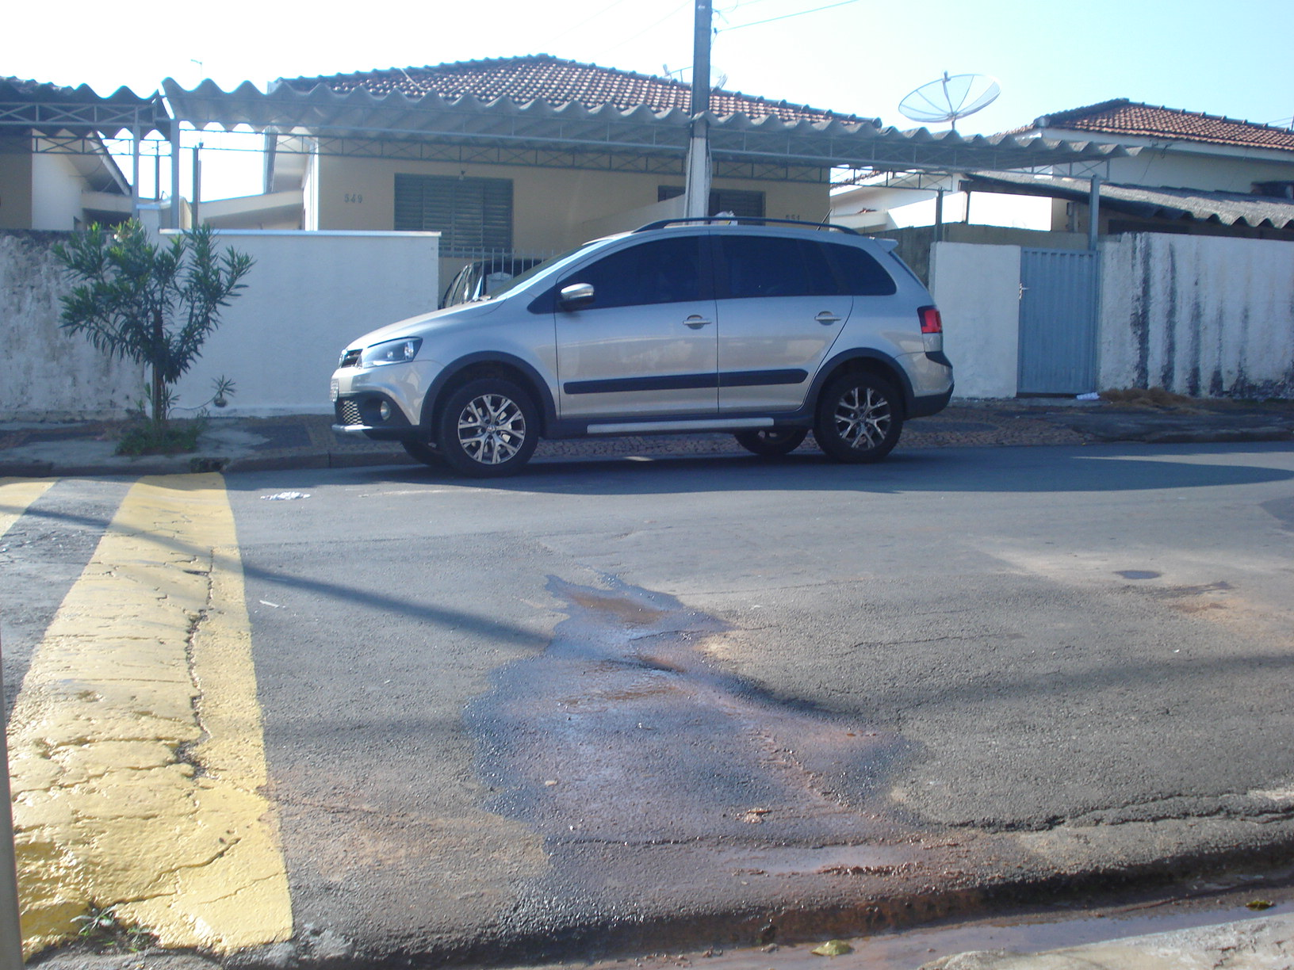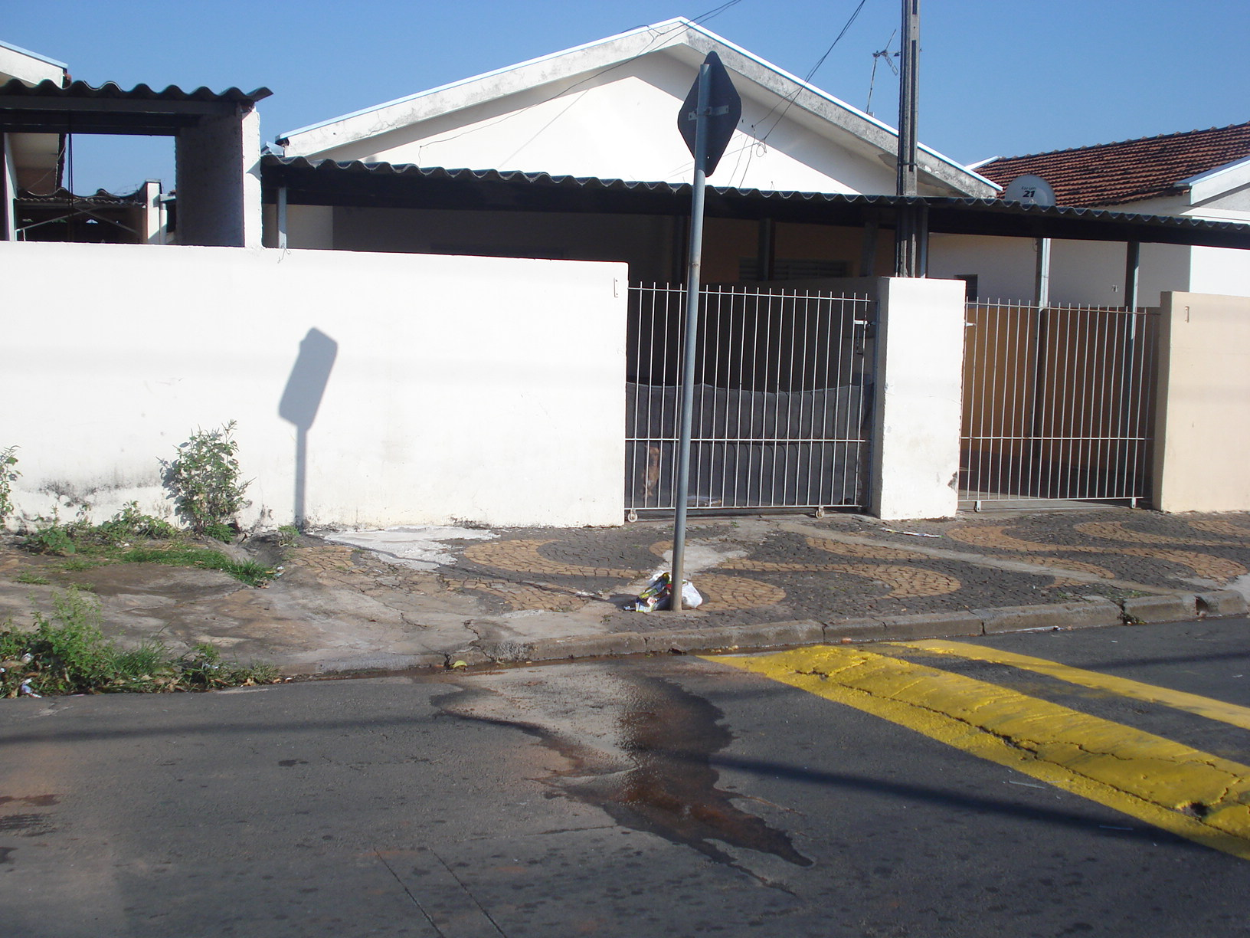

Vazamento de agua na Rua do Césio, próximo ao numero 542, no bairro Mollon.

**ADEMIR DA SILVA**

-vereador-